به نام خدا

شکل و سوال

مدل 65 a,c

مدلa , c 65 :
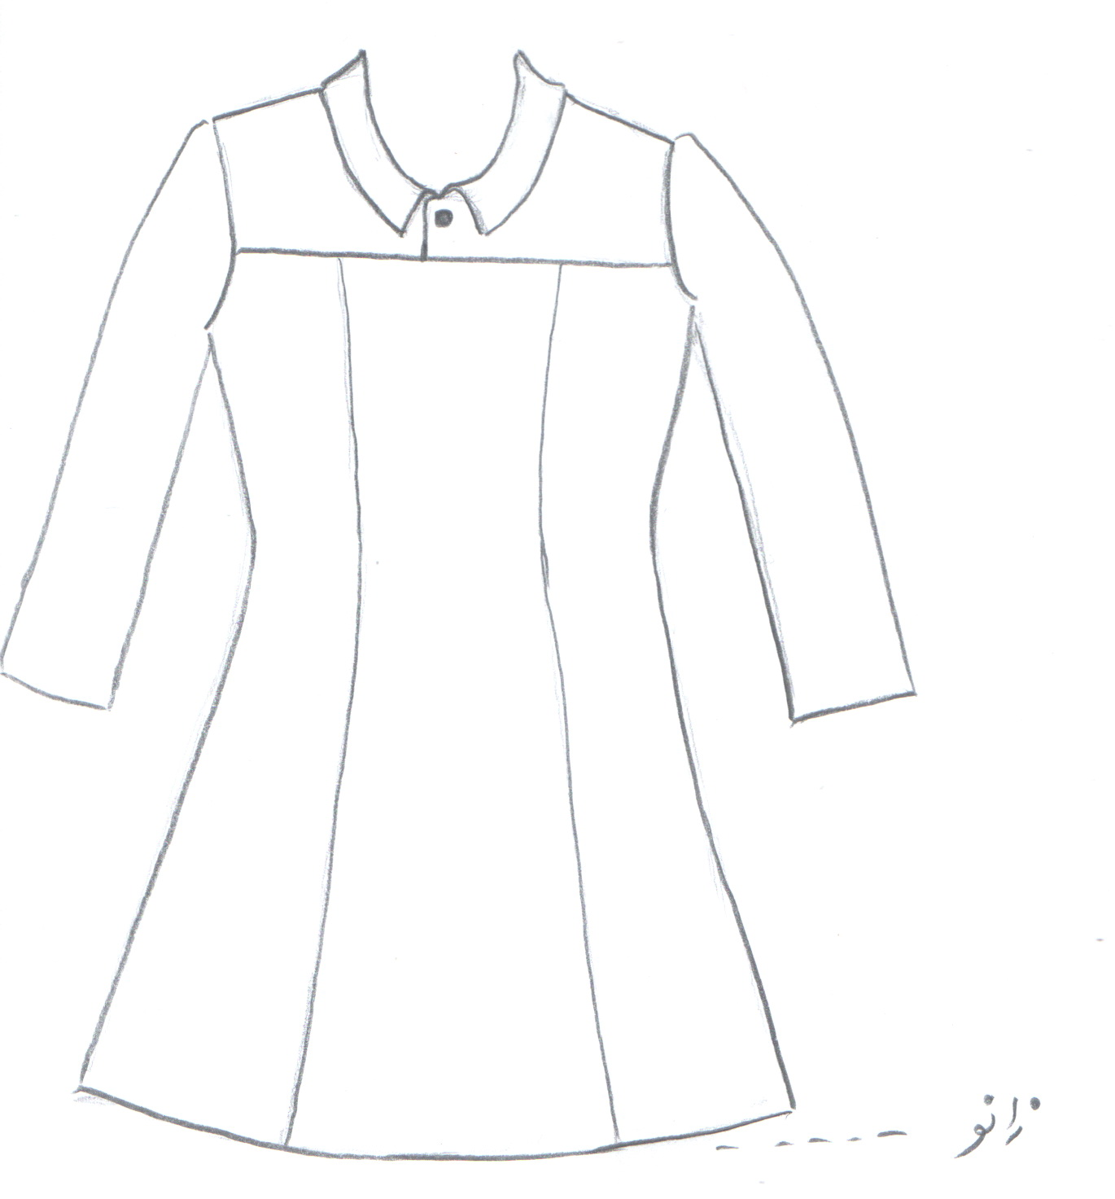

مساله 1 :
پیراهن آستین بلند اندامی بدون ضریب گشادی ولی پایین دامن با اوزمان ها فون شود، تا سر زانو، یقه شکاری پایه جدا که لبه آن متصل به خط مرکزی جلو باشد طراحی شود، گردی یقه و بلندی برش سرشانه به گونه ای تنظیم شود که لباس با پارچه غیر کش بدون خطا از سر رد شود، جادکمه برای تکه برش سرشانه طراحی شود، با الگوی بچگانه سایزبندی.
مدلa , c 65 :
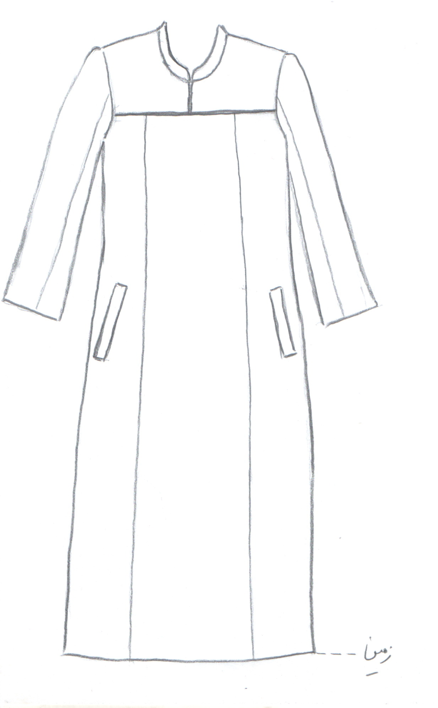

مساله 2 :
پیراهن با کمی ضریب گشادی ، آستین بلند کتی، پایین لباس تا زمین، تکه برش سرشانه تا خط مرکزی جلو طراحی شود (پهنای جادکمه صفر است) و یقه فرنچی به خط مرکزی جلو وصل شود، گردی یقه و بلندی برش سرشانه به گونه ای تنظیم شود که لباس با پارچه غیر کش بدون خطا از سر رد شود، جیب توکار با بلیطی در پهلوی لباس بین کمر و خط باسن طراحی شود، با الگوی سایزبندی مردانه.
مدلa , c 65 :
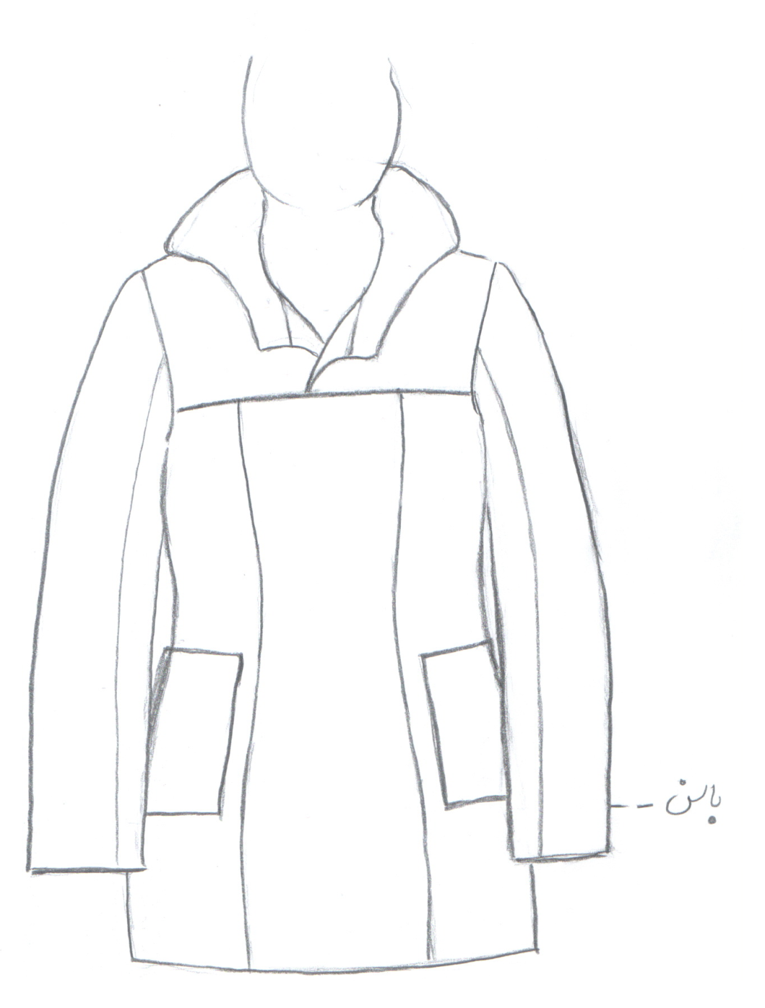

مساله 3 :
پیراهن با کمی ضریب گشادی ، آستین بلند کتی، پایین لباس بین خط زانو و باسن، کلاه سه تکه با بلیطی جلو کلاه طراحی شود، جادکمه برای تکه برش سرشانه طراحی شود و بلیطی کلاه منطبق با خط جادکمه تکه برش سرشانه باشد، گردی یقه و بلندی برش سرشانه به گونه ای تنظیم شود که لباس با پارچه غیر کش بدون خطا از سر رد شود، جیب مستطیل بزرگ روکار بین خط باسن و کمر در قسمت پهلو لباس طراحی شود، با الگوی زنانه سایزبندی.
مدلa , c 65 :

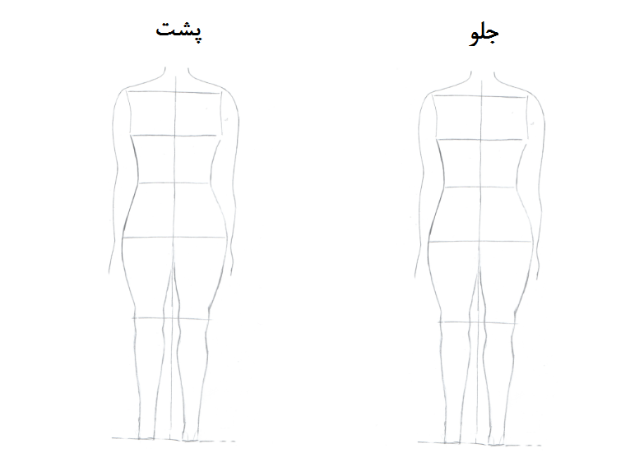

مساله 4 :
طراحی مدل جدید با نوشتن عنوان آن و پرینت شکل های مورد نیاز و متغیرهای ورودی آن.

